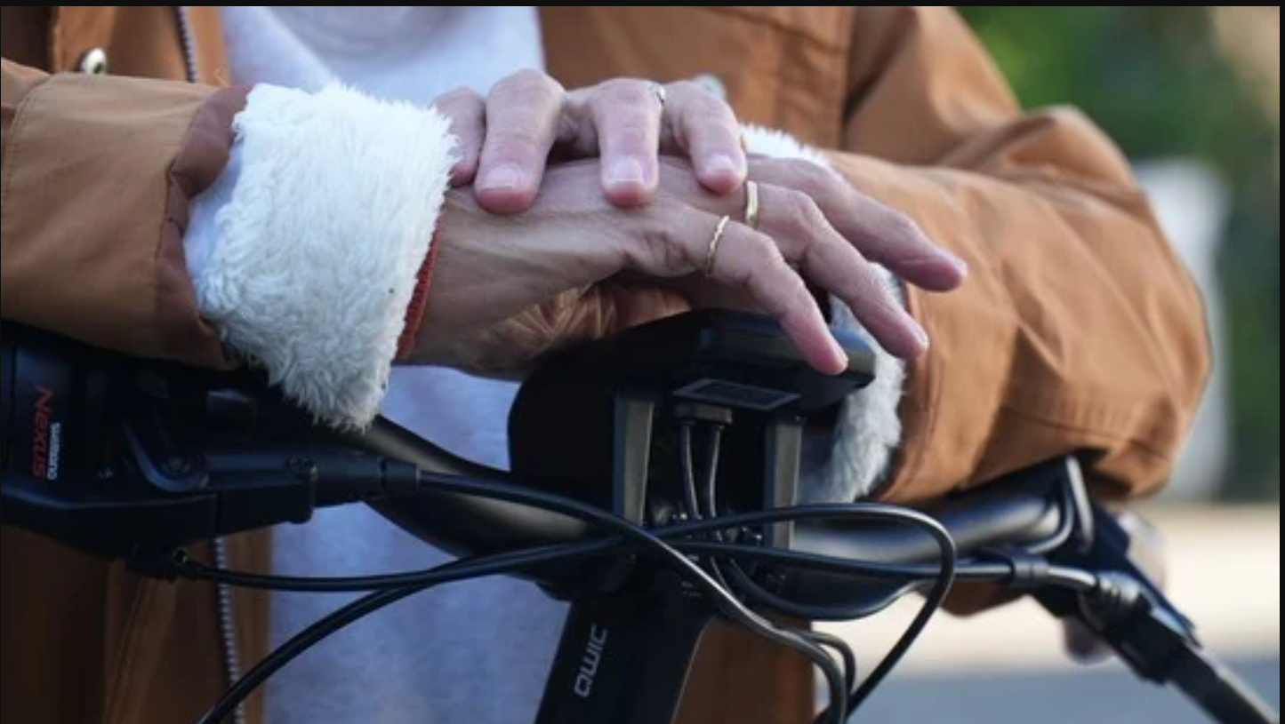

U heeft meer kans om te vallen
Handige tips en adviezen om vallen te voorkomen
Ruimte voor lokale contactgegevens zoals:
naam organisatie, telefoonnummer, e-mailadres en eventueel website

Vallen gebeurt vaak, vooral als u ouder wordt. Gelukkig kunt u veel zelf
doen om dit te voorkomen. Hieronder leest u handige tips en adviezen.

- Blijf in beweging
Sterke spieren en een goed evenwicht helpen u om stevig te blijven staan. Blijven bewegen is dus belangrijk!
Tip: Doe mee met een beweegprogramma bij een fysio- of oefentherapeut. Samen oefenen is vaak leuker én veiliger.
- Last van duizeligheid?
Duizeligheid kan gevaarlijk zijn en uw kans op vallen vergroten. Duizeligheid kan komen door een probleem met uw bloeddruk of andere oorzaken.
Tip: Bent u duizelig als u uw hoofd beweegt? Ga naar de huisarts of fysiotherapeut. Bent u op andere momenten duizelig? Ga naar de huisarts.
- Gebruikt u medicijnen?
Sommige medicijnen maken u slaperig of duizelig. Dit kan uw valrisico vergroten. Het risico is ook hoger als u meer dan 1 medicijn gebruikt.
Tip: Overleg met uw apotheek of huisarts of uw medicijnen veilig zijn, vooral als u slaapmiddelen of medicijnen tegen een hoge bloeddruk of depressie gebruikt.

- Moeite met dagelijkse handelingen?
Als opstaan, aankleden, eten of koken moeilijk gaat, is de kans op vallen groter.
Tip: Vraag hulp van een ergotherapeut of de thuiszorg.
- Zorg voor een veilige omgeving
De meeste valpartijen gebeuren thuis, bijvoorbeeld door gladde vloeren, losliggende kleedjes of slechte verlichting.
Tip: Controleer uw huis op deze gevaren. Een ergotherapeut kan u hierbij helpen.
- Houd een gezond gewicht
Een goed gewicht helpt u fit en sterk te blijven. Het verkleint uw valrisico. Overgewicht kan u trager maken, ondergewicht maakt u zwakker.

Tip: Vraag een diëtist om hulp als u moeite heeft met uw gewicht.
- Zorg voor goed zicht
Goed kunnen zien is belangrijk om vallen te voorkomen.
Tips: Laat uw ogen elk jaar controleren door een optometrist of oogarts en maak uw bril regelmatig schoon.
- Goede schoenen en pantoffels
Slechte schoenen of slippers kunnen zorgen dat u struikelt of uitglijdt.
Tip: Controleer of uw schoenen goed passen en stevig zitten. Bij pijn of problemen met uw voeten, ga naar de pedicure of huisarts.

Vergoeding vanuit de zorgverzekering
- Vanuit de basisverzekering krijgt u 10 uur ergotherapie en 3 uur bij de diëtist vergoed. Dit gaat van uw eigen risico af. Is uw eigen risico op? Dan krijgt u deze zorg volledig vergoed.
- Fysiotherapie wordt vaak vergoed als u aanvullend verzekerd bent. Soms wordt het (gedeeltelijk) vergoed vanuit de basisverzekering bij chronische ziekten. Dit gaat via het eigen risico. Is uw eigen risico op? Dan krijgt u deze zorg volledig vergoed.

Versie: Juli 2025

